
ГКУ «Центр оценки и мониторинга качества образования»
Республики Крым


МЕТОДИЧЕСКИЕ РЕКОМЕНДАЦИИ ДЛЯ ОРГАНИЗАЦИИ ИНФОРМАЦИОННО-РАЗЪЯСНИТЕЛЬНОЙ РАБОТЫ ПО ПОДГОТОВКЕ К ГОСУДАРСТВЕННОЙ ИТОГОВОЙ АТТЕСТАЦИИ В 9 И 11 КЛАССАХ В ОБРАЗОВАТЕЛЬНЫХ ОРГАНИЗАЦИЯХ НА 2025/2026 УЧЕБНЫЙ ГОД

г. Симферополь
СОДЕРЖАНИЕ

Перечень условных обозначений и сокращений…………...…………………. | 3
Проведение информационно-разъяснительной работы по вопросам ГИА-9 и ГИА-11 в органах управления образованием муниципальных районов  и городских округов…………………………………………………………...….. | 4
Рекомендуемый перечень мероприятий, проводимых в рамках ИРР  по вопросам подготовки к ГИА………………………………………………….  Оформление информационного стенда по вопросам ГИА-11……….............. | 5  9
Рекомендации по оформлению информационного стенда (ГИА-11)…………… | 10
Примерные материалы по оформлению информационного стенда………...…… | 11
Оформление информационного стенда по вопросам ГИА-9……………..….. | 23
Рекомендации по оформлению информационного стенда (ГИА-9)…….............. | 24
Примерные материалы по оформлению информационного стенда……………... | 25
Проведение классных часов с обучающимися 9 (10), 11 (12) классов  и их родителями…………………………………………………………………… | 32
Рекомендуемый перечень тем и вопросов для подготовки и проведения родительских собраний с родителями выпускников 9(10), 11(12) классов образовательных организаций по вопросам подготовки к ГИА-9, 11…………… | 33
Рекомендуемый перечень тем и вопросов для проведения классных часов  с выпускниками 9 (10) классов образовательных организаций  по вопросам подготовки к ГИА-9 ………………………........................................  Рекомендуемый перечень тем и вопросов для проведения классных часов  с выпускниками 11 (12) классов образовательных организаций  по вопросам подготовки к ГИА-11………………………....................................... | 35  37
Образец ведомости родительского собрания………………………………….….. | 39
Образец ведомости классного часа………………………………………… …….. | 40
Образец уведомления родителей (законных представителей) выпускников,  не явившихся на родительское собрание…………………...................................... | 41

Перечень условных обозначений и сокращений
ГИА-9 | Государственная итоговая аттестация по образовательным программам основного общего образования
ГИА-11 | Государственная итоговая аттестация по образовательным программам среднего общего образования
ЕГЭ | Единый государственный экзамен
ОГЭ | Основной государственный экзамен
ГВЭ | Государственный выпускной экзамен
МОУО | Органы управления образованием муниципальных районов,  муниципальных и городских округов
ОО | Образовательная организация
ИРР | Информационно-разъяснительная работа
Участники  ГИА-11 | Обучающиеся 11 (12) классов, не имеющие академической задолженности, в том числе за итоговое сочинение (изложение), и в полном объеме выполнившие учебный план или индивидуальный учебный план (имеющие годовые отметки по всем учебным предметам учебного плана за каждый год обучения по образовательной программе среднего общего образования не ниже удовлетворительных).
Участники  ГИА-9 | Обучающиеся 9 классов, не имеющие академической задолженности, и в полном объеме выполнившие учебный план или индивидуальный учебный план (имеющие годовые отметки по всем учебным предметам учебного плана за каждый год обучения по образовательной программе основного общего образования не ниже удовлетворительных).
Участники с ОВЗ | Обучающиеся и экстерны с ограниченными возможностями здоровья, что подтверждено соответствующим заключением психолого-медико-педагогической комиссии (ПМПК)
ИС-9 | Итоговое собеседование по русскому языку
ИC-11 | Итоговое сочинение (изложение)
ГЭК | Государственная экзаменационная комиссия Республики Крым
КИМ | Контрольный измерительный материал
ППЭ | Пункт проведения экзамена
РЦОИ | Региональный центр обработки информации

Проведение информационно-разъяснительной работы по вопросам ГИА-9 и ГИА-11 в органах управления образованием муниципальных районов и городских округов
Для организации ИРР в МОУО необходимо ежегодно разрабатывать планы по информационно-разъяснительной работе по проведению ГИА-9 и ГИА-11 в МОУО и ОО. Кроме того, в МОУО и в каждой ОО необходимо:
– сформировать пакеты документов о порядке проведения ГИА;
– оформить информационные стенды по ГИА (информационные стенды по ГИА должны быть в МОУО и в каждой ОО. Информационный стенд по ГИА в ОО должен быть правильно размещен и грамотно оформлен. Информация по вопросам ГИА-9 и ГИА-11 может быть размещена как на одном стенде, так и размещаться на двух отдельных стендах. Для оформления информационных стендов могут быть использованы как федеральные и региональные материалы, так и муниципальные разработки. Информационные стенды по предметной подготовке к ГИА должны быть размещены в специализированных кабинетах всех ОО. Информация, размещенная на этих стендах, должна отражать особенности подготовки к ГИА по конкретному учебному предмету);
– обеспечить информационное наполнение официального сайта МОУО и ОО по вопросам ГИА (в МОУО и в каждой ОО должны функционировать сайты, в которых должны быть выделены разделы по вопросам ГИА-9 и ГИА-11. Информация на сайтах должна быть актуальной и постоянно обновляться);
– организовать работу «горячей» линии по вопросам ГИА (в МОУО необходимо организовать работу телефонов «горячей» линии по проведению ГИА (телефоны ответственных за организацию и проведение ГИА в городах/районах), которые должны быть известны во всех ОО и находиться на информационных стендах всех ОО);
– провести собрания с педагогами, обучающимися и их родителями (законными представителями) по вопросам ГИА (собрания с педагогами, обучающимися и родителями (законными представителями) по вопросам ГИА (ЕГЭ, ОГЭ, ГВЭ) следует проводить, начиная с октября. Эта работа в обязательном порядке должна быть проведена также среди обучающихся с ограниченными возможностями здоровья и их родителей (законных представителей). Собрания необходимо проводить по конкретным вопросам, изложенным в нормативных или распорядительных документах по ГИА (например, о сроках и месте подачи заявления для участия в ГИА; о выборе предметов и т.д.) Все обучающиеся должны быть ознакомлены под подпись в ведомости собрания классного часа. С обучающимися, отсутствующими на классных часах по каким-либо причинам, должны быть проведены индивидуальные беседы. Родителям (законным представителям) обучающихся, которые не могли присутствовать на собраниях, должны быть переданы информационные материалы, обсуждаемые на собрании, а также уведомления, в которых они должны поставить свою подпись и вернуть в ОО).

Рекомендуемый перечень мероприятий, проводимых в рамках ИРР по вопросам подготовки к ГИА

№ | Мероприятия | Документы и материалы, подтверждающие проведение ИРР
1 | Разработка плана ИРР по вопросам ГИА на 2025/2026 учебный год | Утвержденный план (с реквизитами), в том числе с включением мероприятий по устранению проблем, выявленных при проведении ИРР в 2024/2025 учебном году.
2 | Для МОУО:  1) Проведение обучающих семинаров для лиц, привлекаемых к подготовке и проведению ГИА (руководителей ППЭ, членов ГЭК, технических специалистов, организаторов в/вне аудитории).  2) Проведение муниципальных родительских собраний, конференций, круглых столов по вопросам ГИА,  ИС-9 (для участников ГИА-9), ИС-11 (для участников ГИА-11) и других видов работы с родителями (законными представителями) обучающихся.  - Проведение деловых игр (например, «Что? Где? Когда?»),  мастер-классов, конференций, инициативных проектов и т.п. | Приказы, письма (с реквизитами) о проведении мероприятий, письма о проведении родительских собраний, семинаров, конференций, круглых столов, планы-графики проведения, методические материалы, протоколы собраний, материалы по итогам проведений (сценарии, фотографии и др.) встреч с листами ознакомления, журналы консультаций и пр.
3 | Для ОО:  1) Проведение педагогических советов, совещаний с учителями, классных часов и родительских собраний, темы или отдельные вопросы, которые посвящены организации и проведению ГИА.  2) Проведение индивидуальных и групповых консультаций по вопросам проведения ГИА с родителями (законными представителями) и с обучающимися, в т.ч. с обучающимися с ограниченными возможностями здоровья.  3) Адресная работа с родителями (законными представителями) и обучающимися слабо мотивированными на учебу.  4) Разъяснительная работа по профилактике использования фишинговых сайтов с готовыми решениями и ответами на задания ГИА. | График (план) проведения, методические и инструктивные материалы, протоколы мероприятий с листами ознакомления
4 | Заседания муниципальных (районных и городских) методических объединений по вопросам ГИА | Протоколы заседаний методических объединений
5 | Проведение работы с ОО, показывающими низкие образовательные результаты | План работы мероприятий на 2025/2026 учебный год
6 | Систематизация документов по ГИА:  Для МОУО:  1) федеральные нормативные и инструктивные документы и материалы;  2) региональные распорядительные и инструктивные документы и материалы;  3) муниципальные документы и материалы.  Для ОО:  1) федеральные нормативные и инструктивные документы и материалы;  2) региональные распорядительные и инструктивные документы и материалы;  3) муниципальные документы и материалы;  4) школьные документы и материалы. | 1. Папки с действующими документами и материалами только по вопросам ГИА (сформированы по уровням, датам публикаций, оформлены титульные листы).  2. Папки с действующими документами (материалами) по подготовке и проведению ИС-9 и ИС-11 должны систематизироваться отдельно.  3. Папки с материалами по работе с педагогическими работниками ОО (проведение инструктивных совещаний, практических обучающих семинаров и иных информационно- разъяснительных мероприятий, с указанием даты проведения и подписи участника).  4. Папки с материалами по работе с обучающимися и их родителями (законными представителями) (протоколы родительских собраний, протоколы классных часов, уведомления, материалы проведения индивидуальных консультаций и адресной информационно-разъяснительной работы).  5. Папки:  1) с заявлениями участников ИС-9 и ИС-11;  2) журнал регистрации заявлений ИС-9, ИС-11 и ГИА (единый журнал в течение нескольких лет);  3) материалы мониторинга выбора предметов на ГИА;  4) журналы индивидуальных встреч, консультаций;  5) журнал регистрации звонков на «горячую линию» и т.д.
7 | Информирование на официальных сайтах МОУО и ОО: ведение разделов по вопросам организации и проведения ИС-9, ИС-11 и ГИА, и своевременное обновление информации | На главной странице официальных сайтов МОУО и ОО должна быть опубликована информация о работе муниципальной, региональной и школьной (для ОО) «горячей» линии по вопросам организации и проведения ГИА (в том числе по ИС-9 и ИС-11).  Информация в разделе по вопросам ИС-9 и ИС-11:  - нормативные документы и материалы по организации и проведению ИС-9 и ИС-11;  - сроки и места регистрации на ИС-9 и ИС-11;  - сроки проведения ИС-9 и ИС-11;  - сроки и места получения результатов ИС-9 и ИС-11.  Информация в разделе по вопросам ГИА:  - нормативные документы, регламентирующие проведение регулирование ГИА;  - сроки и места регистрации на ГИА для выпускников текущего года (для сайта ОО);  - сроки и места регистрации на ЕГЭ для выпускников прошлых лет;  - сроки проведения ГИА;  - сроки и места получения результатов ГИА: в досрочный период, в основной период, в дополнительный период;  - сроки, места и порядок подачи и рассмотрения апелляций ГИА: в досрочный период, в основной период и дополнительный период;  - новости ГИА;  - участникам ГИА и их родителям (для размещения материалов по ИРР);  - особенности проведения ГИА конкретного года
7 | Создание, сопровождение и продвижение информационно-познавательных региональных и муниципальных ресурсов | Памятки, социальные сети и др.
8 | Работа «горячей» линии ГИА | Наличие муниципальной действующей «горячей» линии, номер телефона и график работы которой опубликован на сайтах МОУО и ОО.  В МОУО/ОО может быть один телефон «горячей линии» по вопросам ГИА.  За телефоном «горячей» линии должен быть закреплен специалист, который может ответить на звонок в любое указанное в графике время.  Специалист, ответственный за телефон «горячей» линии, должен отвечать на звонок: например, «горячая» линия ГИА слушает».  В случае обращения на «горячую» линию с жалобой следует приложить все усилия, чтобы решить возникшую проблему и предотвратить конфликтную ситуацию.
9 | Обеспечение МОУО образовательных организаций федеральными и региональными нормативными и методическими документами, регламентирующими проведение ГИА, а также иными информационными материалами ГИА | Письма о направлении нормативных документов и материалов ИРР в ОО. Памятки, информационные листки, другие виды информационных и методических материалов.
10 | Для участников ГИА-9 организация в ОО тренировочных мероприятий для обучающихся и их родителей (законных представителей) по заполнению бланков ответов в соответствии с образцом написания букв и цифр (для проведения ОГЭ по федеральной технологии) | Заполнение бланков ответов ОГЭ всеми обучающимися 9-х классов организует и проводит заместитель директора, курирующий направление ГИА-9 (не менее одного раза в четверть).  Разъяснения (в виде презентаций, информационных листков, протоколов классных часов) о необходимости заполнения регистрационных полей и ответов на задания в бланке ответов № 1 в строгом соответствии с образцом написания букв, цифр, символов, а также о возможном снижении отметки из-за неверного распознавания буквы, цифры, символа программой при автоматизированной обработке бланков ответов.  При проведении тренировочных мероприятий ОГЭ по всем предметам необходимо обеспечить заполнение бланков участниками.
11 | При проведении ГИА-11 МОУО проводится работа с выпускниками прошлых лет, обучающимися СПО (информирование о местах регистрации на итоговое сочинение (изложение), на сдачу ЕГЭ;  о сроках проведения итогового сочинения (изложения) и ЕГЭ;  о сроках, местах и порядке информирования о результатах  ИС-11 и ЕГЭ;  о сроках, местах и порядке подачи и рассмотрения апелляций | Стенды, информационные материалы, журналы регистрации на ИС-11 и ЕГЭ, журналы учета участников ИС-11 и ЕГЭ с их контактными данными (для обратной связи).  Списки лиц с ОВЗ, документы и материалы, подтверждающие право лиц с ОВЗ на создание специальных условий сдачи ИС-11 и ЕГЭ, и др.
12 | Учет обучающихся с ограниченными возможностями здоровья (далее – ОВЗ) и проведение с ними и их родителями (законными представителями) дополнительной ИРР | Комплект документов (заверенных в установленном порядке) из ОО о наличии лиц с ОВЗ и необходимых для них условиях в ППЭ для передачи в РЦОИ при составлении сводной информации о лицах с ОВЗ, инвалидов, детях-инвалидов и лицах, обучающихся по состоянию здоровья на дому.  Учет результатов ГИА данной категорией участников.
13 | Контроль МОУО за проведением ИРР в ОО | График проверки (с реквизитами) и информация по результатам проверки.  Справки по результатам проверки протоколов и листов ознакомления.  Приказ об устранении выявленных нарушений; Справки по результатам повторных проверок.

ОФОРМЛЕНИЕ
ИНФОРМАЦИОННОГО СТЕНДА ПО ВОПРОСАМ ГИА-11

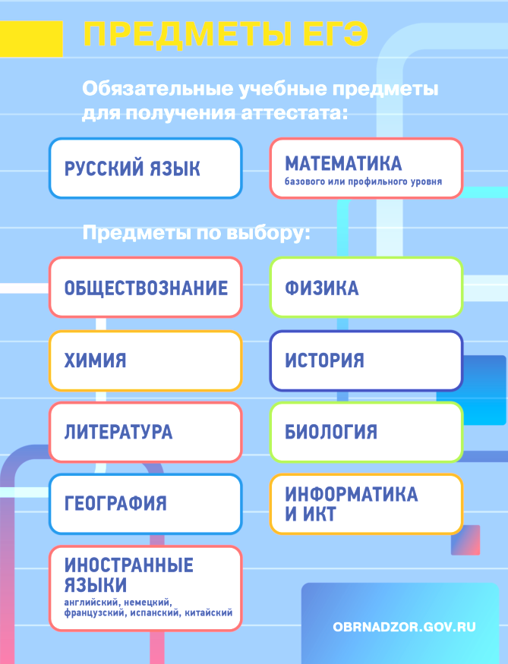



Рекомендации по оформлению
информационного стенда ГИА-11
В каждой ОО должен быть оформлен информационный стенд.
Информационный стенд должен быть расположен в хорошо освещенном, доступном для обучающихся и их родителей (законных представителей) месте (например, в холле ОО), на высоте, позволяющей ознакомиться с содержанием всего стенда.
Заголовок информационного стенда «ГОСУДАРСТВЕННАЯ ИТОГОВАЯ АТТЕСТАЦИЯ. 11 класс» должен быть броским, четким, заметным.
Структура стенда должна позволять изменять и дополнять информационный материал в процессе учебного года (например, информационный материал может располагаться в файлах, укрепленных на стенде).
Информационный материал должен быть кратким, конкретным, понятным для обучающихся и иметь ссылку на источник.
Информационный стенд должен содержать материал по обеим формам проведения ГИА: ЕГЭ и ГВЭ.
Информационной стенд должен содержать выдержки из документов, так как документы могут содержать большой объем информации.
Информационный стенд должен содержать информацию о том, где можно ознакомиться с полным текстом документов (федеральные информационные порталы, информационные сайты Министерства образования, науки и молодежи Республики Крым, ГКУ «Центр оценки и мониторинга качества образования», МОУО, ОО).
Информационный стенд должен содержать информацию о том, где можно получить полную консультацию по вопросам, связанным с организацией и проведением ГИА (Министерство образования, науки и молодежи Республики Крым, ГКУ «Центр оценки и мониторинга качества образования», МОУО, ОО).
При подготовке материалов для информационного стенда можно использовать федеральный и региональный материал, а можно разработать материал самостоятельно.
Рекомендуемый перечень информации для размещения на информационном стенде:
– об ответственных по вопросам ГИА;
– об интернет-ресурсах для участников ГИА;
– об итоговом сочинении (изложении) как условии допуска к ГИА-11;
– о формах ГИА (ЕГЭ - обязательного для всех выпускников 11-х классов, планирующих поступление на обучение по программам бакалавриата и программам специалитета в образовательные организации высшего образования, ГВЭ - для участников с ОВЗ, при наличии соответствующих документов и выпускников текущего учебного года не планирующих поступление на обучение по программам бакалавриата и программам специалитета в образовательные организации высшего образования);
– о регистрации на ГИА-11;
– об участниках ЕГЭ и ГВЭ;
– об участии в ГИА, о сроках сдачи ГИА;
– о действиях обучающихся в период подготовки и сдачи ГИА;
– о правилах поведения обучающихся в ППЭ;
– о работе с бланками и экзаменационными материалами;
– о способах получения результатов ГИА;
– об апелляциях.

ПРИМЕРНЫЕ МАТЕРИАЛЫ ПО ОФОРМЛЕНИЮ
ИНФОРМАЦИОННОГО СТЕНДА

ПОДРОБНУЮ ИНФОРМАЦИЮ ПО ВОПРОСАМ ГИА-11 МОЖНО ПОЛУЧИТЬ:

Ответственный за проведение ГИА в МОУО ___________________________
Ответственный за проведение ГИА в ОО ______________________________
ИНТЕРНЕТ-РЕСУРСЫ ДЛЯ УЧАСТНИКОВ ГИА
- Официальный информационный портал ЕГЭ Федеральный сервис просмотра бланков ответов участников ЕГЭ  http://checkege.rustest.ru | 
- Федеральная служба по надзору в сфере образования и науки  http://www.obrnadzor.gov.ru  «Навигатор ГИА» (для подготовки к ЕГЭ) | 
http://obrnadzor.gov.ru/navigator-gia  Группа ВКОНТАКТЕ  https://vk.com/rosobrnadzor  - Федеральный институт педагогических измерений  http://fipi.ru  «Навигатор ГИА» (для подготовки к ЕГЭ) | 
http://fipi.ru/navigator-podgotovki  - Федеральный центр тестирования  http://rustest.ru  Группа ВКОНТАКТЕ  https://vk.com/fct_rustest  - Министерство образования, науки и молодежи Республики Крым  http://monm.rk.gov.ru  Группа ВКОНТАКТЕ  https://vk.com/monmrk |   
- ГКУ «Центр оценки и мониторинга  качества образования»  http://ege-crimea.ru  Группа ВКОНТАКТЕ «ЕГЭ, ОГЭ, ГВЭ в Крыму»  https://vk.com/egecrimearu | 

Материалы для размещения на информационном стенде
в ОО Итоговое сочинение (изложение)
Итоговое сочинение (изложение) – условие допуска к ГИА выпускников 11 классов. Написание итогового сочинения (изложения) является обязательным для выпускников текущего учебного года.

Итоговое сочинение (изложение) состоится:
основной этап: 3 декабря 2025 года,
дополнительные этапы – 4 февраля и 8 апреля 2026 года.

Для участия в итоговом сочинении (изложении) обучающиеся 11-х классов подают заявление в свои образовательные организации.
Итоговое сочинение (изложение) в 2025/2026 учебном году будет проходить в образовательных организациях, в которых обучаются выпускники.

ИТОГОВОЕ СОЧИНЕНИЕ

Работа представляет собой написание сочинения на одну из 6 предложенных тем из закрытого банка. Комплекты же тем будут известны только в день проведения итогового сочинения (изложения), не ранее 9:45 по местному времени.
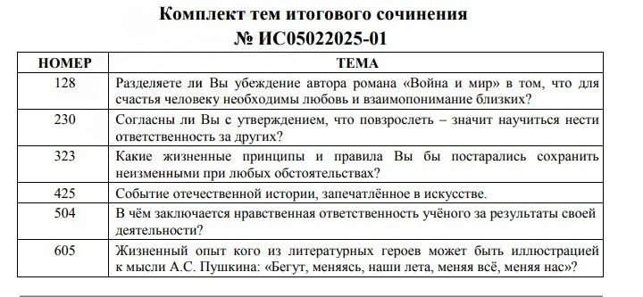



КАЖДЫЙ КОМПЛЕКТ ВКЛЮЧАЕТ ШЕСТЬ ТЕМ – ПО ДВЕ ТЕМЫ ИЗ КАЖДОГО РАЗДЕЛА БАНКА
Закрытый банк тем итогового сочинения в 2025/2026 учебного года состоит из следующих тематических разделов:
1 ДУХОВНО-НРАВСТВЕННЫЕ ОРИЕНТИРЫ В ЖИЗНИ ЧЕЛОВЕКА
1.1. Внутренний мир человека и его личностные качества.
1.2. Отношение человека к другому человеку (окружению), нравственные идеалы и выбор между добром и злом.
1.3. Познание человеком самого себя.
1.4. Свобода человека и ее ограничения.
2 СЕМЬЯ, ОБЩЕСТВО, ОТЕЧЕСТВО В ЖИЗНИ ЧЕЛОВЕКА
2.1. Семья, род; семейные ценности и традиции.
2.2. Человек и общество.
2.3. Родина, государство, гражданская позиция человека.
3 ПРИРОДА И КУЛЬТУРА В ЖИЗНИ ЧЕЛОВЕКА
3.1. Природа и человек.
3.2. Наука и человек.
3.3. Искусство и человек.
3.4. Язык и языковая личность.

В каждый комплект тем итогового сочинения будут включены по две темы из каждого раздела банка:

темы 1, 2 Духовно-нравственные ориентиры в жизни человека
темы 3, 4 Семья, общество, Отечество в жизни человека
темы 5, 6 Природа и культура в жизни человека


Примеры формулировок литературных тем для итогового сочинения
Темы, близкие литературным темам, изначально присутствуют в разных разделах закрытого банка итогового сочинения.

Подраздел банка | Примеры литературных тем
1.1. Внутренний мир человека и его личностные качества | «Близки ли Вам представления автора романа «Война и мир» о подлинной красоте человека?»
3.3. Искусство и человек | «Самое яркое впечатление в Вашем читательском опыте»
3.4. Язык и языковая личность | «Речь кого из известных Вам людей или литературных героев Вы бы назвали образцовой?»

ПРИМЕРЫ НОВЫХ ФОРМУЛИРОВОК ЛИТЕРАТУРНЫХ ТЕМ:
- Жизненный опыт кого из литературных героев может быть иллюстрацией к мысли А.С. Пушкина: «Бегут, меняясь, наши лета, меняя всё, меняя нас»?
- И.А. Бунин писал: «Если человек не потерял способности ждать счастья — он счастлив». Кого из литературных персонажей можно назвать счастливым по этой формуле писателя?
- О каком из героев русской литературы можно сказать словами М.Ю. Лермонтова: «Тот самый человек пустой, кто весь наполнен сам собой»?
Указанные темы имеют этико-философскую направленность, не дублируют существующие подходы к формулировкам тем сочинений в разных формах ГИА и представляют возможность широкого выбора литературного материалы (учитывая читательские предпочтения и потенциальную возможность опоры на произведения из школьной программы).
Новые формулировки тем соответствуют литературоцентричному и надпредметному характеру итогового сочинения, не требуют обновления системы оценивания итогового сочинения.

ИТОГОВОЕ ИЗЛОЖЕНИЕ
В 2025/2026 учебном году комплекты тем итогового изложения будут формироваться из открытого банка тем итогового изложения, которые уже применялись ранее.
С целью оказания помощи выпускникам, на официальном сайте ФИПИ (https://fipi.ru/) в открытом доступе сформирован Открытый банк тем итогового изложения, который содержит более 300 текстов, разработанных в 2014-2025 годах. Тексты распределены по трём разделам, с учётом их содержательно-тематической направленности.
Раздел 1. Нравственные ценности
(тексты о добре, счастье, любви, правде, дружбе, милосердии, творчестве, в которых поднимаются вопросы, связанные с духовными ценностями, нравственным выбором человека, межличностными отношениями).
Раздел 2. Мир природы (тексты о красоте окружающего мира, которые побуждают задуматься об экологических проблемах и жизненных уроках, которые природа преподает человеку).
Раздел 3. События истории (страницы биографий выдающихся деятелей культуры, науки и техники, а также тексты, позволяющие вспомнить важные события отечественной истории мирного и военного времени, подвиги на фронте и в тылу).
В дальнейшем открытый банк тем итогового изложения будет пополняться. Таким образом, учащиеся получат возможность дополнительно развить навыки письменной и устной речи и смогут лучше подготовиться к экзамену.

ТЕКСТ ИЗЛОЖЕНИЯ ДОЛЖЕН:
- обладать смысловой завершенностью (как правило, это фрагмент литературного произведения, адаптированный под задачу);
- быть повествовательным, обладать ярко выраженным сюжетом (описание и рассуждение не должно доминировать;
- текст не должен содержать развернутых диалогов и монологов, допускается несколько реплик);
- быть понятным для обучающихся с ОВЗ (текст должен быть написан в привычном стиле с опорой на несложный синтаксис, включать минимум слов со значением звука, с переносным значением);
- соответствовать возрастным особенностям выпускников (текст не должен быть слишком сложным или излишне примитивным, не должен строиться на сказочных или фантастических сюжетах);
- обладать воспитательным потенциалом: содействовать формированию у обучающихся позитивных жизненных ориентиров;
- быть корректным и адекватным ситуации контроля (текст не должен дискриминировать участников с ОВЗ, содержать психологически травмирующие натуралистические подробности, быть ироничным);
- не превышать объём 300-380 слов.
ФОРМЫ ГИА-11:
- Единый государственный экзамен (ЕГЭ) с использованием контрольных измерительных материалов (КИМ), представляющие собой комплексы заданий стандартизированной формы, а также специальные бланки для оформления ответов на задания для обучающихся, планирующих поступление на обучение по программам бакалавриата и программам специалитета в образовательные организации высшего образования
- Государственный выпускной экзамен (ГВЭ) по русскому языку и математике с использованием КИМ ГВЭ для обучающихся с ОВЗ, обучающихся детей-инвалидов и инвалидов, а также для выпускников текущего учебного года, обучающихся в организациях среднего профессионального образования (СПО), а также в организациях закрытого типа. Выпускники с ОВЗ, у которых есть показания проходить ГИА в форме ГВЭ, могут по своему желанию проходить ГВЭ в устной форме.
Участники проходят ГИА по обязательным учебным предметам «Русский язык» и «Математика» по своему выбору в форме ГВЭ или в форме ЕГЭ.
Участники ГИА вправе пройти ЕГЭ по следующим учебным предметам: литература, физика, химия, биология, география, история, обществознание, иностранные языки, информатика. Из вышеперечисленных предметов участники ГИА могут сдать несколько предметов по своему выбору для предоставления результатов ЕГЭ при приеме на обучение по программам бакалавриата и программам специалитета в ОО высшего образования.
УЧАСТНИКИ ГИА-11
К ГИА-11 допускаются:


- Обучающиеся, не имеющие академической задолженности, получившие «зачет» за итоговое сочинение (изложение), имеющие годовые отметки по всем учебным предметам за каждый год обучения по образовательной программе среднего общего образования не ниже отметки «3».
- Обучающиеся, освоившие образовательную программу среднего общего образования в форме самообразования или семейного образования, вправе пройти экстерном ГИА в образовательной организации. Такие обучающиеся допускаются к ГИА при условии получения ими отметок не ниже отметки «3» на промежуточной аттестации и результата «зачет» за итоговое сочинение (изложение).

ВЫБОР УЧЕБНЫХ ПРЕДМЕТОВ ДЛЯ СДАЧИ ГИА-11

ЭКЗАМЕНЫ, ОБЯЗАТЕЛЬНЫЕ ДЛЯ ПОЛУЧЕНИЯ АТТЕСТАТА
- Русский язык (в форме ЕГЭ)
- Математика (в форме ЕГЭ – базовый или профильный уровень)

для обучающихся с ОВЗ формой прохождения экзаменов по обязательным предметам может быть
- Русский язык (в форме ЕГЭ) или Русский язык (в форме ГВЭ)
- Математика (в форме ЕГЭ базовый или профильный уровень) или Математика (в форме ГВЭ)

ПРЕДМЕТЫ ПО ВЫБОРУ
(в зависимости от выбранного вуза и специальности)
- Физика  - Химия  - Биология | - География  - История  - Обществознание | - Информатика  - Литература  - Иностранные языки
Экзамен по иностранным языкам содержит письменную и устную части, устная часть (раздел «Говорение») без письменной НЕ сдаётся

ВЫБОР ПРЕДМЕТОВ ЕСТЕСТВЕННО-НАУЧНОГО ЦИКЛА ДЛЯ СДАЧИ ЕДИНОГО ГОСУДАРСТВЕННОГО ЭКЗАМЕНА
От решения выпускников зависит будущее направление развития способностей и возможностей для поступления в престижные учебные заведения страны. При выборе предметов естественно-научного цикла станут доступными точные науки, инженерия, информационные технологии. Предлагаем обратить внимание на следующие предметы: физика, математика профильного уровня и информатика, химия и биология.
Почему стоит выбрать именно эти предметы?
ФИЗИКА открывает двери в мир высоких технологий, инноваций и инженерных профессий будущего. Профессии, связанные с физикой, востребованы во всех сферах современной экономики: от IT-технологий и робототехники до энергетики и биотехнологий. Изучение физики развивает аналитическое мышление, способность решать нестандартные задачи и критически оценивать ситуацию.

МАТЕМАТИКА ПРОФИЛЬНОГО УРОВНЯ формирует фундаментальные знания и умения, необходимые для успешной карьеры инженера, программиста, экономиста, финансиста и многих других специалистов. Она учит строить алгоритмы решений сложных проблем, развивать абстрактное мышление и повышает шансы поступить на самые конкурентные направления подготовки университетов России.

ИНФОРМАТИКА Сегодняшний мир неразрывно связан с цифровыми технологиями, искусственным интеллектом, большими данными и информационной безопасностью. Владение основами программирования, алгоритмизации и компьютерного моделирования обеспечит вам возможность стать профессионалом, способным создавать технологические продукты мирового уровня.

Выбор ЕГЭ по ХИМИИ и БИОЛОГИИ – это осознанный шаг навстречу профессиям, меняющим мир. Эти науки – фундамент для понимания самой жизни: от химических реакций в клетке до сложных экосистем. ЕГЭ по данным предметам станет «ключом» к двери ведущих вузов страны, открывая путь на медицинские, биотехнологические и исследовательские факультеты. Вы сможете стать врачом, создателем новых лекарств, генетиком. Это направление для тех, кто хочет не просто наблюдать за прогрессом, а создавать его. Выбор химии и биологии – это инвестиция в карьеру, где ваш талант и труд будут направлены на решение самых важных задач человечества.

Вы не просто выбираете эти предметы – вы доказываете готовность к сложной и значимой работе. С этим набором ЕГЭ ваше будущее оказывается в сфере самых востребованных специальностей. Этот выбор даст вам преимущество перед сверстниками, позволит реализовать потенциал и достичь успехов в профессиях будущего!

Выбирайте путь осознанно и смело идите навстречу успеху!

ОТ ПРОХОЖДЕНИЯ ГИА ПО СООТВЕТСТВУЮЩЕМУ ПРЕДМЕТУ ОСВОБОЖДАЮТСЯ:

обучающиеся по образовательным программам среднего общего образования, являющиеся в текущем учебном году победителями или призерами заключительного этапа всероссийской олимпиады школьников, членами сборных команд Российской Федерации, участвовавших в международных олимпиадах по общеобразовательным предметам и сформированных в порядке, освобождаются от прохождения ГИА по учебному предмету, соответствующему профилю всероссийской олимпиады школьников, международной олимпиады.
ДЕЙСТВИЯ ОБУЧАЮЩИХСЯ В ДЕНЬ ПРОВЕДЕНИЯ ГИА-11
Явиться на пункт проведения экзаменов (ППЭ) в 8.45 (адрес ППЭ выпускник узнает из уведомления, которое выдается в ОО) с:  - документом, удостоверяющим личность (паспортом);  - черными гелевыми ручками;  - разрешенным для использования на экзамене по предмету дополнительным оборудованием; водой и лекарствами (при необходимости). | 
Найти свои ФИО и номер аудитории в списке распределения участников по аудиториям (перед входом в ППЭ) | 
Оставить личные вещи (кроме ручек, документа, удостоверяющего личность, воды и лекарств (при необходимости)) в специально отведенном месте | 
При входе в ППЭ предъявить организатору документ, удостоверяющий личность | 
В сопровождении организатора пройти в аудиторию и занять место строго в соответствии с распределением  Внимательно прослушать инструктаж в аудитории (как правильно вносить ответы в бланки, как исправить ошибочно внесенный ответ, какой ручкой пользоваться, сколько времени отводится, чем можно пользоваться, когда и где можно будет узнать результаты экзамена, сроках подачи апелляций и т.д. | 
Получить от организатора в аудитории комплект, состоящий из бланка регистрации, бланков ответов, заданий и черновиков (на ЕГЭ по иностранным языкам раздел «Говорение», черновики не выдаются) | 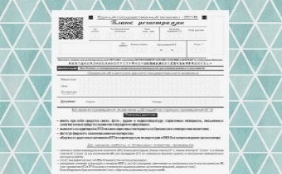
По завершении выполнения работы сдать организатору весь комплект материалов, покинуть аудиторию и ППЭ | 

ОБЕСПЕЧЕНИЕ ПОРЯДКА
И ИНФОРМАЦИОННОЙ БЕЗОПАСНОСТИ В ППЭ
На информационных стендах рекомендуется
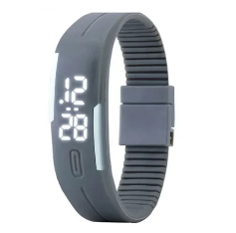
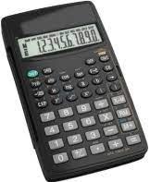
размещать следующие материалы:


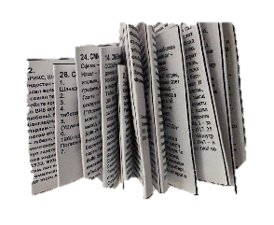
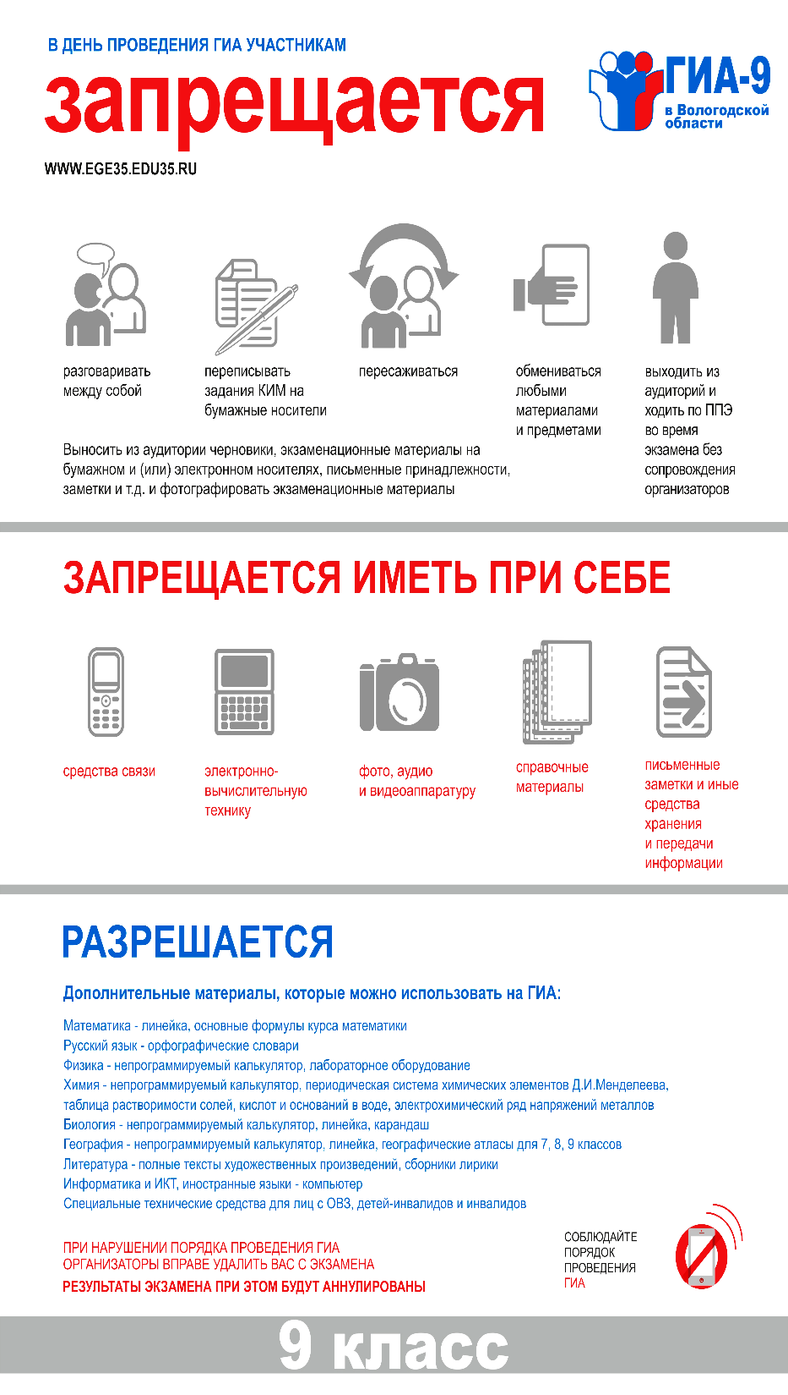
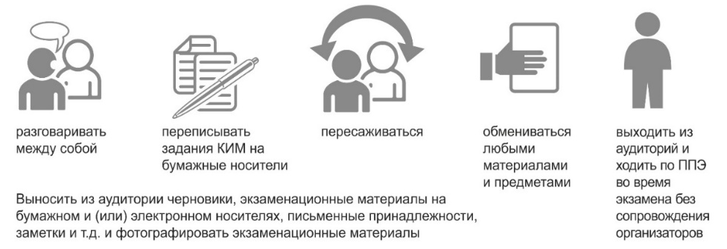
Участнику ЕГЭ на ППЭ запрещается
 | ППЭ оснащены системами видеонаблюдения
 | ППЭ оснащены стационарными и ручными металлоискателями

РЕЗУЛЬТАТЫ ГИА-11
Результаты ГИА-11 признаются удовлетворительными, если участник ГИА в форме ЕГЭ по русскому языку и по математике набрал количество баллов не ниже минимального, определяемого Рособрнадзором. Участник ГИА в форме ГВЭ по русскому языку и математике получил результаты не ниже отметки «3» по пятибалльной шкале оценивания, определяемой Рособрнадзором.

Ознакомиться с результатами ГИА-11 Вы можете:
В своих образовательных организациях в индивидуальном порядке под подпись:  - с утвержденными результатами ГИА-11 (ГВЭ и ЕГЭ) | На официальном информационном портале ЕГЭ checkege.rustest.ru или в личном кабинете на портале Госуслуг:  - с результатами ЕГЭ  - с изображениями бланков записи итогового сочинения (изложения)  - с изображениями бланков ответов по предметам в форме ЕГЭ

К ПРОХОЖДЕНИЮ ГИА В РЕЗЕРВНЫЕ СРОКИ ДОПУСКАЮТСЯ ОБУЧАЮЩИЕСЯ:
- участники ГИА, получившие по ЕГЭ неудовлетворительный результат по одному из обязательных учебных предметов. В случае, если участник ГИА получил неудовлетворительный результат по математике, он вправе изменить выбранный ранее уровень сдачи экзамена, написав заявление на повторное участие в ЕГЭ в резервные дни с изменением уровня сдачи ЕГЭ по математике.
- участники ГИА, не явившиеся на экзамен по уважительным причинам (болезнь или иные обстоятельства);
- участники экзамена, не завершившие выполнение экзаменационной работы по уважительным причинам (болезнь или иные обстоятельства) с документальным подтверждением;
- участники экзамена, которые подали апелляцию о нарушении порядка проведения ГИА, и она была удовлетворена апелляционной комиссией.

КАК И В КАКИХ СЛУЧАЯХ ПОДАЕТСЯ АПЕЛЛЯЦИЯ?
При проведении ГИА-11 предусмотрена возможность подачи участником экзамена апелляции:
- о нарушении порядка проведения экзаменов в отношении участника ГИА
Подаётся участником члену ГЭК в день проведения экзамена в пункте проведения экзамена до выхода из ППЭ
В пункте проведения экзамена проводится проверка фактов, указанных в апелляции.
Рассматривается в течение двух рабочих дней, следующих за днём её поступления в апелляционную комиссию.
При удовлетворении апелляции результат экзамена аннулируется и участнику предоставляется возможность пересдать экзамен в резервные дни. При отклонении апелляции результат остаётся без изменений.
- о несогласии с выставленными баллами
Подаётся участником в своей школе (выпускники текущего года), в месте регистрации на сдачу ЕГЭ (выпускники прошлых лет и другие участники ЕГЭ) в течение двух рабочих дней, следующих за официальным днём ознакомления с результатами.
Рассматривается в течение четырёх рабочих дней, следующих за днём её поступления в апелляционную комиссию.
Работа апеллянта перепроверяется экспертом предметной комиссии (кроме КЕГЭ). При удовлетворении апелляции (при выявлении технических ошибок или ошибок оценивания) результат может измениться (повышение баллов/понижение баллов). В случае отклонения апелляции результат остаётся без изменений.
Апелляции обучающихся, участвующих в ГИА, принимаются и рассматриваются Апелляционной комиссией Республики Крым.

АПЕЛЛЯЦИОННАЯ КОМИССИЯ НЕ РАССМАТРИВАЕТ:
- Апелляции по вопросам содержания и структуры заданий КИМ;
- Апелляции по вопросам выполнения заданий с кратким ответом;
- Апелляции по вопросам нарушения участником экзамена Порядка проведения;
- Апелляции по вопросам неправильного заполнения бланков;
- записи в черновиках и КИМ участников ГИА.

ОФОРМЛЕНИЕ ИНФОРМАЦИОННОГО СТЕНДА ПО ВОПРОСАМ ГИА-9

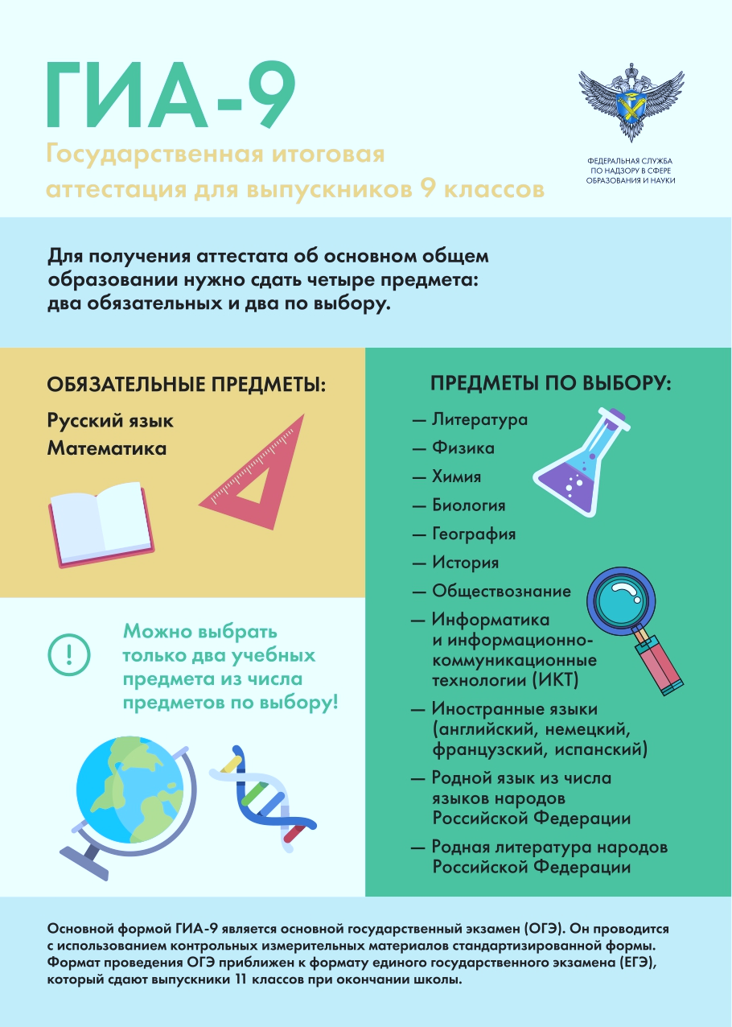

Рекомендации по оформлению информационного стенда ГИА-9
В каждой ОО должен быть оформлен информационный стенд.
Информационный стенд должен быть расположен в хорошо освещенном, доступном для обучающихся и их родителей (законных представителей) месте (например, в холле ОО), на высоте, позволяющей ознакомиться с содержанием всего стенда.
Заголовок информационного стенда «ГОСУДАРСТВЕННАЯ ИТОГОВАЯ АТТЕСТАЦИЯ. 9 класс» и должен быть броским, четким, заметным.
Структура стенда должна позволять изменять и дополнять информационный материал в процессе учебного года (например, информационный материал может располагаться в файлах, укрепленных на стенде).
Информационный материал должен быть кратким, конкретным, понятным для обучающихся и иметь ссылку на источник.
Информационный стенд должен содержать материал по обеим формам проведения ГИА: ОГЭ и ГВЭ.
Информационной стенд должен содержать выдержки из документов, так как документы могут содержать большой объем информации.
Информационный стенд должен содержать информацию о том, где можно ознакомиться с полным текстом документов (федеральные информационные порталы, информационные сайты Министерства образования, науки и молодежи Республики Крым, ГКУ «Центр оценки и мониторинга качества образования», МОУО, ОО).
Информационный стенд должен содержать информацию о том, где можно получить полную консультацию по вопросам, связанным с организацией и проведением ГИА (Министерство образования, науки и молодежи Республики Крым, ГКУ «Центр оценки и мониторинга качества образования», МОУО, ОО).
При подготовке материалов для информационного стенда можно использовать федеральные и региональные материалы, а можно разработать материалы самостоятельно.
Рекомендуемый перечень информации для размещения на информационном стенде:
– об ответственных по вопросам ГИА;
– об интернет-ресурсах для участников ГИА;
– об итоговом собеседовании по русскому языку, как условии допуска к ГИА-9;
– о формах ГИА (ОГЭ и ГВЭ – только для участников с ОВЗ при наличии соответствующих документов);
– о регистрации на ГИА-9;
– об участниках ОГЭ и ГВЭ;
– об участии в ГИА;
– о сроках сдачи ГИА;
– о действиях обучающихся в период подготовки и сдачи ГИА;
– о правилах поведения обучающихся на ППЭ;
– о работе с бланками и экзаменационными материалами;
– об ознакомлении с результатами ГИА;
– об апелляциях.

ПРИМЕРНЫЕ МАТЕРИАЛЫ ПО ОФОРМЛЕНИЮ
ИНФОРМАЦИОННОГО СТЕНДА
Подробную информацию по вопросам ГИА-9 можно получить:

Ответственный за проведение ГИА в МОУО ___________________________
Ответственный за проведение ГИА в ОО ______________________________
ИНТЕРНЕТ-РЕСУРСЫ ДЛЯ УЧАСТНИКОВ ГИА
- Федеральная служба по надзору в сфере образования и науки  http://www.obrnadzor.gov.ru  «Навигатор ГИА» (для подготовки к ОГЭ) | 
http://obrnadzor.gov.ru/navigator-gia
Группа ВКОНТАКТЕ
https://vk.com/rosobrnadzor
- Федеральный институт педагогических измерений
http://fipi.ru
«Навигатор ГИА» (для подготовки к ОГЭ)
http://fipi.ru/navigator-podgotovki
- Федеральный центр тестирования
http://rustest.ru
Группа ВКОНТАКТЕ
https://vk.com/fct_rustest
- Министерство образования, науки и молодежи Республики Крым
http://monm.rk.gov.ru
Группа ВКОНТАКТЕ
https://vk.com/monmrk
- ГКУ «Центр оценки и мониторинга
качества образования»
http://ege-crimea.ru

Группа ВКОНТАКТЕ «ЕГЭ, ОГЭ, ГВЭ в Крыму»
https://vk.com/egecrimearu

Материалы для размещения на информационном стенде
в ОО Итоговое собеседование
Итоговое собеседование по русскому языку – условие допуска к ГИА выпускников 9-х классов. Прохождение итогового собеседования является обязательным для выпускников текущего учебного года.

ИТОГОВОЕ СОБЕСЕДОВАНИЕ ПО РУССКОМУ ЯЗЫКУ СОСТОИТСЯ:
основной этап: 11 февраля 2026 года,
дополнительные этапы – 11 марта и 20 апреля 2026 года.
Для участия в итоговом собеседовании обучающиеся 9-х классов подают заявление в свои образовательные организации. Итоговое собеседование в 2025/2026 учебном году будет проходить в образовательных организациях, в которых обучаются выпускники.

ИТОГОВОЕ СОБЕСЕДОВАНИЕ
Собеседование состоит из двух частей не связанных между собой.
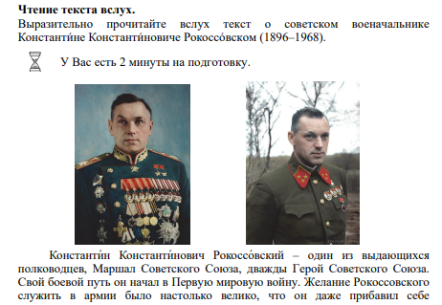
В каждой части по два вопроса-задания.
Часть 1 (задания 1, 2 используется один и тот же текст)
Задание 1. Выразительное чтение вслух
небольшого текста (2 мин. на подготовку).

Задание 2. Подробный пересказ прочитанного
текста, дополненный цитатой (2 мин. на подготовку,
возможно использовать «Поле для заметок»).

Часть 2 (задания 3, 4 по теме на выбор)
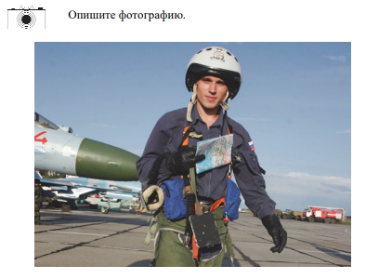
Задание 3. Монолог на одну из трёх тем на выбор: описание фотографии, повествование на основе жизненного опыта, рассуждение по сформулированному вопросу), (1 мин. на подготовку, высказывание на 3 мин., не более).

Задание 4. Диалог с экзаменатором-собеседником по теме Задания 3.
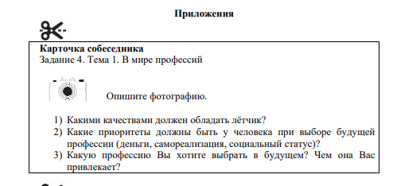

Общее время ответа участника 15-16 мин., для участников с ОВЗ + 30 мин. (всего до 45 мин.).
Результатом итогового собеседования является «зачёт» или «незачёт» («зачёт» выставляется от 10 баллов и выше, максимально участник может получить 20 баллов). Для участников, которые получат «незачет», предусмотрена возможность пересдачи в дополнительные этапы.

ФОРМЫ ГИА-9
ГИА-9 проводится в формах:
ОГЭ (основной государственный экзамен) и (или) ГВЭ (государственный выпускной экзамен).
Включает в себя четыре экзамена по следующим учебным предметам: экзамены по русскому языку и математике (обязательные учебные предметы), а также экзамены по выбору участника по двум учебным предметам из числа предметов: физика, химия, биология, литература, география, история, обществознание, иностранные языки (английский, французский, немецкий и испанский) и информатика. Экзамены по родному языку и родной литературе проводятся только в форме ГВЭ.

ВЫБОР ПРЕДМЕТОВ
ОСНОВНОГО ГОСУДАРСТВЕННОГО ЭКЗАМЕНА (ОГЭ)
- русский язык
обязательные учебные предметы

- математика
учебные предметы по выбору
- иностранные языки - физика - биология
- обществознание - химия - география
- информатика - история - литература

с использованием контрольных измерительных материалов (КИМ), представляющих собой комплексы заданий стандартизированной формы, а также специальные бланки для оформления ответов на задания

ГОСУДАРСТВЕННЫЙ ВЫПУСКНОЙ ЭКЗАМЕН (ГВЭ) могут сдавать выпускники с ОВЗ, дети-инвалиды и инвалиды, а также обучающиеся в организациях закрытого типа!
По желанию участников с ОВЗ ГИА проводится только по обязательным учебным предметам: русскому языку и математике
УЧАСТНИКИ ГИА-9

- Обучающиеся, не имеющие академической задолженности, в том числе за итоговое собеседование по русскому языку, и имеющие годовые отметки по всем учебным предметам учебного плана за 9 класс не ниже отметки «3». | 
 |  | - Обучающиеся, освоившие образовательную программу основного общего образования в форме самообразования или семейного образования, вправе пройти экстерном ГИА в образовательной организации.  Такие обучающиеся допускаются к ГИА при условии получения ими отметок не ниже отметки «3» на промежуточной аттестации, а также «зачёт», полученный за итоговое собеседование.

ДЕЙСТВИЯ ОБУЧАЮЩИХСЯ В ДЕНЬ ПРОВЕДЕНИЯ ГИА-9

Явиться на пункт проведения экзаменов (ППЭ) в 8.45 (адрес ППЭ выпускник узнает из уведомления, которое выдается в ОО) с:  - паспортом;  - черными гелевыми ручками;  - разрешенным для использования на экзамене по предмету дополнительным оборудованием;  - водой, лекарствами (при необходимости). | 
Найти свои ФИО и номер аудитории в списке распределения участников по аудиториям (перед входом в ППЭ)
При входе в ППЭ предъявить организатору документ, удостоверяющий личность | 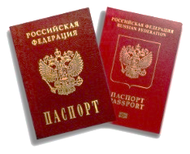
Оставить личные вещи (кроме ручек, документа, удостоверяющего личность, воды, лекарств (при необходимости) в специально отведенном месте
В сопровождении организатора пройти в аудиторию и занять место строго в соответствии с распределением. Внимательно прослушать инструктаж в аудитории (как правильно вносить ответы в бланки, как исправить ошибочно внесенный ответ, какой ручкой пользоваться, сколько времени отводится, чем можно пользоваться, когда и где можно будет узнать результаты экзамена и т.д.) | 
Получить от организатора в аудитории индивидуальный комплект, состоящий из бланка регистрации, бланков ответов, заданий и черновиков | 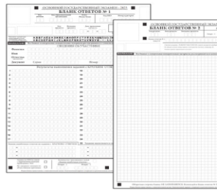
По завершении выполнения работы сдать организатору весь комплект материалов, покинуть аудиторию и ППЭ | 
ОБЕСПЕЧЕНИЕ ПОРЯДКА
И ИНФОРМАЦИОННОЙ БЕЗОПАСНОСТИ В ППЭ
На информационных стендах рекомендуется
размещать следующие материалы:
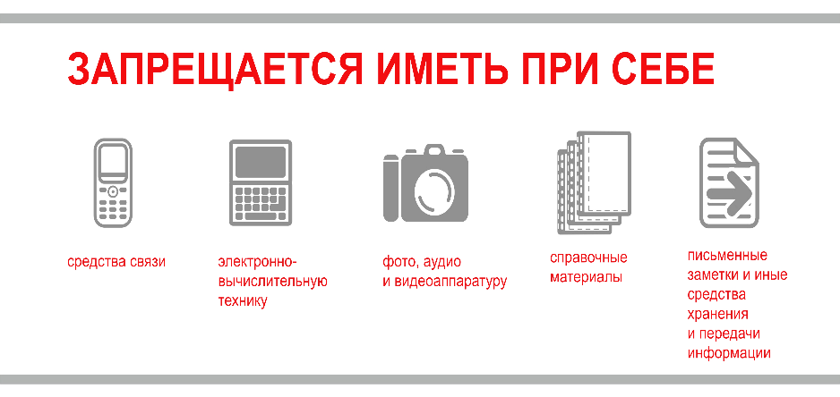
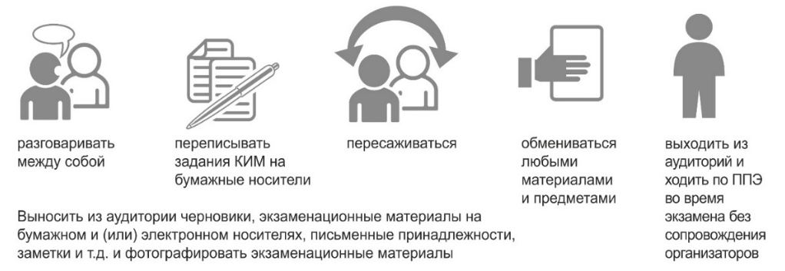
Участнику ЕГЭ на ППЭ запрещается
ППЭ оснащены системами видеонаблюдения
ППЭ оснащены стационарными и ручными металлоискателями

РЕЗУЛЬТАТЫ ГИА-9

Результаты ГИА-9 признаются удовлетворительными, если участник по сдаваемым учебным предметам набрал не ниже минимального количества баллов.

Минимальное количество первичных баллов ОГЭ, подтверждающее освоение обучающимися образовательных программ основного общего, соответствующие отметке «3» по пятибалльной системе оценивания ежегодно определяет Министерство образования, науки и молодёжи Республики Крым

ОЗНАКОМИТЬСЯ С РЕЗУЛЬТАТАМИ ГИА-9 МОЖНО ТОЛЬКО В СВОЕЙ ШКОЛЕ
- Если участник получил отметку «2» не более, чем по двум предметам в основной период ГИА-9, он имеет право пересдать соответствующие предметы в резервные дни основного периода.
- Если участник не явился на экзамен по уважительной причине, которую он может подтвердить документально, выпускник имеет право пройти экзамен повторно в резервные дни основного периода.
- Если участник досрочно завершил экзамен по состоянию здоровья, он имеет право пройти экзамен повторно в резервные дни основного периода.
- В остальных случаях право повторного участия в экзаменах выпускник получает только в дополнительный (сентябрьский) период.

К прохождению ГИА в сентябре допускаются обучающиеся:
- не прошедшие ГИА;
- получившие на ГИА «двойку» более чем по 2 предметам;
- получившие повторную «двойку» по предмету (предметам) в резервные дни основного периода ГИА.

ПРОВЕДЕНИЕ КЛАССНЫХ ЧАСОВ С ОБУЧАЮЩИМИСЯ
9 (10), 11 (12) КЛАССОВ И СОБРАНИЙ С ИХ РОДИТЕЛЯМИ (ЗАКОННЫМИ ПРЕДСТАВИТЕЛЯМИ)
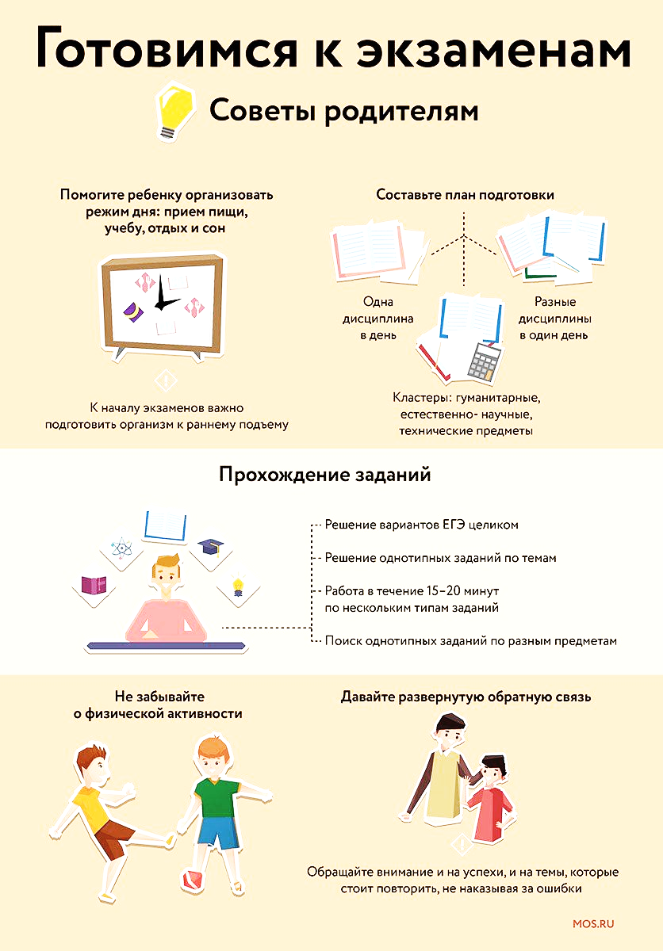
Рекомендуемый перечень тем и вопросов для проведения родительских собраний в образовательной организации с родителями (законными представителями) обучающихся
9 (10), 11 (12) классов по вопросам подготовки к ГИА-9 и ГИА-11
№ | Темы | Вопросы, информация
1 | «Об официальных источниках информации о ГИА» | http://monm.rk.gov.ru  http://ege-crimea.ru  http://www.obrnadzor.gov.ru  http://www.rustest.ru  http://www.fipi.ru  https://obrnadzor.gov.ru/navigator-gia/  https://fipi.ru/navigator-podgotovki
2 | «Об особенностях ГИА в 2025/2026 учебном году» | - формы ГИА;  - сроки и продолжительность экзаменов;  - места проведения экзаменов;  - перечень запрещенных и разрешенных средств в пунктах проведения экзаменов;  - организация ГИА для детей с ОВЗ.
3 | «Об осознанном выборе предметов для прохождения ГИА» | - о важности выбора предметов естественно-научного направления и о возможности поступления в ведущие образовательные организации страны; о значимости таких предметов как математика профильного уровня, физика и информатика при выборе дальнейшей жизненной траектории; о популяризации инженерных специальностей.
4 | «Об особенностях регистрации на ГИА в 2026 году» | - места, сроки и порядок подачи заявления на участие в ГИА;  - сроки и порядок изменения и дополнения перечня ранее выбранных предметов в период регистрации и после окончания сроков регистрации.
5 | «Права и обязанности участников ГИА» | - права и обязанности участников ГИА в пунктах проведения экзаменов;  - последствия нарушения порядка проведения ГИА;  - порядок ознакомления с результатами ГИА.
6 | «Порядок подачи и рассмотрения апелляций» | - виды апелляций;  - сроки подачи апелляций;  - места подачи апелляций;  - порядок подачи апелляций.
7 | «Меры административной ответственности» | - ответственность за совершение правонарушений Порядка проведения ГИА

Рекомендуемый перечень тем и вопросов
для проведения классных часов в образовательной организации с обучающимися 9 (10) классов
по вопросам подготовки к ГИА-9

№ | Примерные темы | Вопросы повестки дня
1 | Основные вопросы проведения  ГИА-9  (I- II четверть) | 1) о формах проведения ГИА-9;  2) об участниках ГИА-9;  3) о количестве сдаваемых экзаменов для получения аттестата;  4) о выборе предметов, сроках и местах подачи заявлений на сдачу ГИА-9;  5) о досрочном, основном и дополнительном периодах проведения ГИА-9;  6) о совпадении сроков проведения экзаменов;  7) об информационных ресурсах ГИА-9 и телефонах «горячей линии»;  8) о допустимых средствах обучения на отдельных экзаменах.
2 | Итоговое собеседование по русскому языку  (II четверть) | 1) об ИС-9 как условии допуска к прохождению ГИА-9;  2) о сроках, местах и порядке подачи заявлений об участии в ИС-9;  3) о сроках проведения ИС-9;  4) о сроках и порядке ознакомления с результатами ИС-9;  5) о возможном удалении за нарушение Порядка при проведении ИС-9;  6) о повторном допуске к ИС-9 в дополнительные сроки в текущем учебном году.
3 | Процедура проведения ГИА-9  (II-III четверть) | 1) о допуске обучающихся к ГИА-9;  2) о создании специальных условий для обучающихся с ОВЗ;  3) о видеонаблюдении в ППЭ;  4) о лицах, присутствующих в ППЭ, их полномочиях при взаимодействии с участниками ГИА-9;  5) о правилах поведения во время экзаменов;  8) об основаниях для удаления с экзамена.
4 | Сроки и продолжительность экзаменов  (IV четверть) | 1) сроках проведения ГИА-9;  2) о продолжительности экзаменов;  3) о разрешенных средствах обучения, используемых на экзамене, о перечне запрещенных средств в ППЭ;  4) о завершении экзамена по уважительной причине;  5) о сроках и порядке ознакомления с результатами ГИА-9;  6) о повторном допуске к сдаче ГИА-9 в текущем учебном году в резервные сроки и в дополнительный период;  7) о праве изменить учебные предметы по выбору для повторного прохождения ГИА в следующем году (для участников, не прошедших ГИА в дополнительный период).
5 | О правилах заполнения экзаменационных бланков  (III - IV четверть) | 1) правила заполнения бланков регистрации и бланков ответов участников ГИА;  2) организация тренировочных занятий по заполнению бланков).
6 | Апелляции о несогласии с выставленными баллами  (IV четверть) | 1) об апелляции о нарушении порядка проведения экзамена;  2) об апелляции о несогласии с выставленными баллами;  3) о сроках, местах и порядке подачи и рассмотрения апелляций;  4) о получении результатов рассмотрения апелляций.

Рекомендуемый перечень тем и вопросов
для проведения классных часов в образовательной организации с обучающимися 11 (12) классов по вопросам подготовки к ГИА-11
№ | Темы | Обсуждаемые вопросы
1 | Общие вопросы подготовки к ГИА-11  (I- II четверть) | 1) формы проведения ГИА-11;  2) участники ГИА-11, порядок допуска к ГИА-11; обязательные экзамены и экзамены по выбору; выбор предметов, сроки и места подачи заявления на сдачу ГИА-11;  3) особенности проведения ГИА-11 по математике, иностранному языку, информатике: досрочный, основной и дополнительный период проведения ГИА-11;  4) телефоны «горячих линий» региональные, муниципальные и школьные;  5) КИМ ЕГЭ-2025 (демоверсии, спецификации, кодификаторы).
2 | Итоговое сочинение (изложение)  (I- II четверть) | 1) итоговое сочинение (изложение) как условие допуска к ГИА-11;  2) сроки, места и порядок подачи заявления на участие в написании итогового сочинения (изложения); сроки проведения итогового сочинения (изложения);  3) порядок проведения и система оценивания итогового сочинения (изложения);  4) сроки, места и порядок информирования о результатах итогового сочинения (изложения); повторный допуск к итоговому сочинению (изложению) в текущем учебном году.
3 | Выбор образовательных организаций высшего образования  (I-II четверть) | 1) перечень образовательных организаций высшего образования и адреса их сайтов;  2) особенности выбора организаций высшего образования (гражданских и военных);  3) особенности выбора специальностей (направлений); о минимальных баллах по учебным предметам, необходимых для получения аттестата и для поступления в ОО высшего образования;  4) о важности выбора предметов естественно-научного направления и о возможности поступления в ведущие образовательные организации страны; о значимости таких предметов как математика профильного уровня, физика и информатика при выборе дальнейшей жизненной траектории;  5) о популяризации инженерных и технических специальностей
4 | Процедура проведения ГИА-11  (II-III четверть) | 1) использование систем видеонаблюдения и металлодетекторов при проведении экзаменов в ППЭ;  2) лица, присутствующие в ППЭ, их основные полномочия при взаимодействии с участниками экзаменов;  3) особенности проведения экзаменов по иностранным языкам в 2-х формах (письменный экзамен с аудированием и устный – с разделом «Говорение»); особенности проведения КЕГЭ;  4) создание условий в ППЭ для участников ГИА-11, в том числе для лиц с ОВЗ  5) создание условий в ППЭ для участников ГИА-11 лиц с ОВЗ при проведении данного предмета
5 | Правила поведения во время экзаменов в ППЭ (III четверть) | 1) перечень запрещенных и допустимых средств в ППЭ;  2) требования к порядку поведения участников экзаменов в ППЭ;  3) основания для удаления с экзамена за нарушение порядка проведения ГИА-11;  4) процедуры завершения экзамена по уважительной причине и удаления с экзамена, ответственность за нарушение порядка.  5) правила заполнения экзаменационных бланков (в соответствии с образцом):  - бланк регистрации бланк ответов № 1;  - бланк ответов № 2 (дополнительный бланк № 2).
6 | Сроки и продолжительность экзаменов  (III четверть) | 1) сроки проведения ГИА-11;  2) сроки и условия пересдачи экзаменов (досрочное завершение, неявка на экзамен по уважительной причине, удаление, получение неудовлетворительных результатов по обязательным предметам);  3) продолжительность экзаменов;  4) материалы, которые можно использовать на экзаменах;  5) сроки и места информирования о результатах ГИА-11.
7 | Апелляции по процедуре проведения экзамена и о несогласии с выставленными баллами (IV четверть) | 1) апелляция, ее виды;  2) правила и сроки подачи и рассмотрения апелляций; порядок работы апелляционной комиссии (формы рассмотрения апелляции: дистанционная, очная и без участия апеллянта);  3) получение результатов рассмотрения апелляций.

Образец ведомости родительского собрания

ВЕДОМОСТЬ №_

родительского собрания обучающихся ______класса
_____________________________________________________________________________

(наименование образовательной организации)

по теме: ________________________________________________________________

Дата проведения: _______________________
Количество присутствующих: _____________
Докладчик (указать ФИО, должность) ____________________________

Повестка дня:
- (указать вопросы)

Председатель родительского
комитета __________________________ ____________
Ф.И.О. подпись

С информацией ознакомлен (-а) *:
*указываются ФИО и подписи всех присутствующих родителей (законных представителей)

№ п/п | ФИО | Подпись

Образец ведомости классного часа

ВЕДОМОСТЬ №_______

классного часа обучающихся ______класса
_________________________________________________________________________
(наименование образовательной организации)

по теме: ________________________________________________________________

Дата проведения: _______________________
Число присутствующих: _____________
Докладчик (указать ФИО, должность) ___________________________

Повестка дня:
- (указать вопросы)

Классный руководитель _________________________ ____________
Ф.И.О. подпись

С информацией ознакомлен (-а) *:
*указываются ФИО и подписи всех присутствующих обучающихся

№ п/п | ФИО | Подпись

Образец уведомления родителей (законных представителей) обучающихся, не явившихся на родительское собрание

Уведомление родителям (законным представителям) обучающегося ______класса*
_________________________________________________________________________
(наименование образовательной организации)
_________________________________________________________________________
(ФИО обучающегося)

Уважаемые __________________________________________

В связи с Вашим отсутствием на родительском собрании _______________
(дата проведения)
посвященном вопросам ____________________________________________ ______
(перечислить)
____________________________________________________________________________________________________

____________________________________________________________________________________________________

Просим Вас ознакомиться с материалами, обсуждаемыми на собрании (прилагаются).
По возникшим вопросам Вы можете обратиться по телефону ___________________
Благодарим за понимание и сотрудничество.

Классный руководитель ____________________________ ___________________
(ФИО) (подпись)

С информацией ознакомлены:

_______________ _____________________________ _______________
(дата) (ФИО) (подпись)

*После ознакомления с информацией уведомление возвращается классному руководителю.

